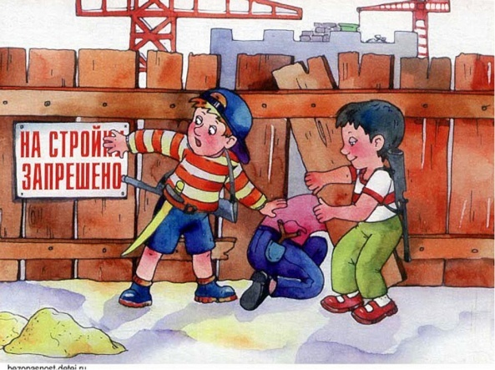

СТРОГО ЗАПРЕЩЕНО!
•Заходить на территорию строительных объектов!
• Находиться на заброшенных объектах, на высотных домах, опасно для жизни! Недостроенные пролеты, разрушение кровель и фасадов могут привести к увечью и гибели.
• Переходить пути на железной дороге в неположенном месте.
•Ездить на крышах и подножках поездов.
•Приближать к контактным проводам над поездом.
•Купаться в необорудованных для купания водоемах, без присмотра родителей. В местах, где установлены щиты о запрете купания.
•Переходить проезжую часть вне пешеходного перехода; перебегать дорогу на запрещающий сигнал светофора, играть возле дороги и на ней.

Люди, предлагающие совершить опасный поступок, могут быть дружелюбными или агрессивными!
Распространенные формы воздействия:
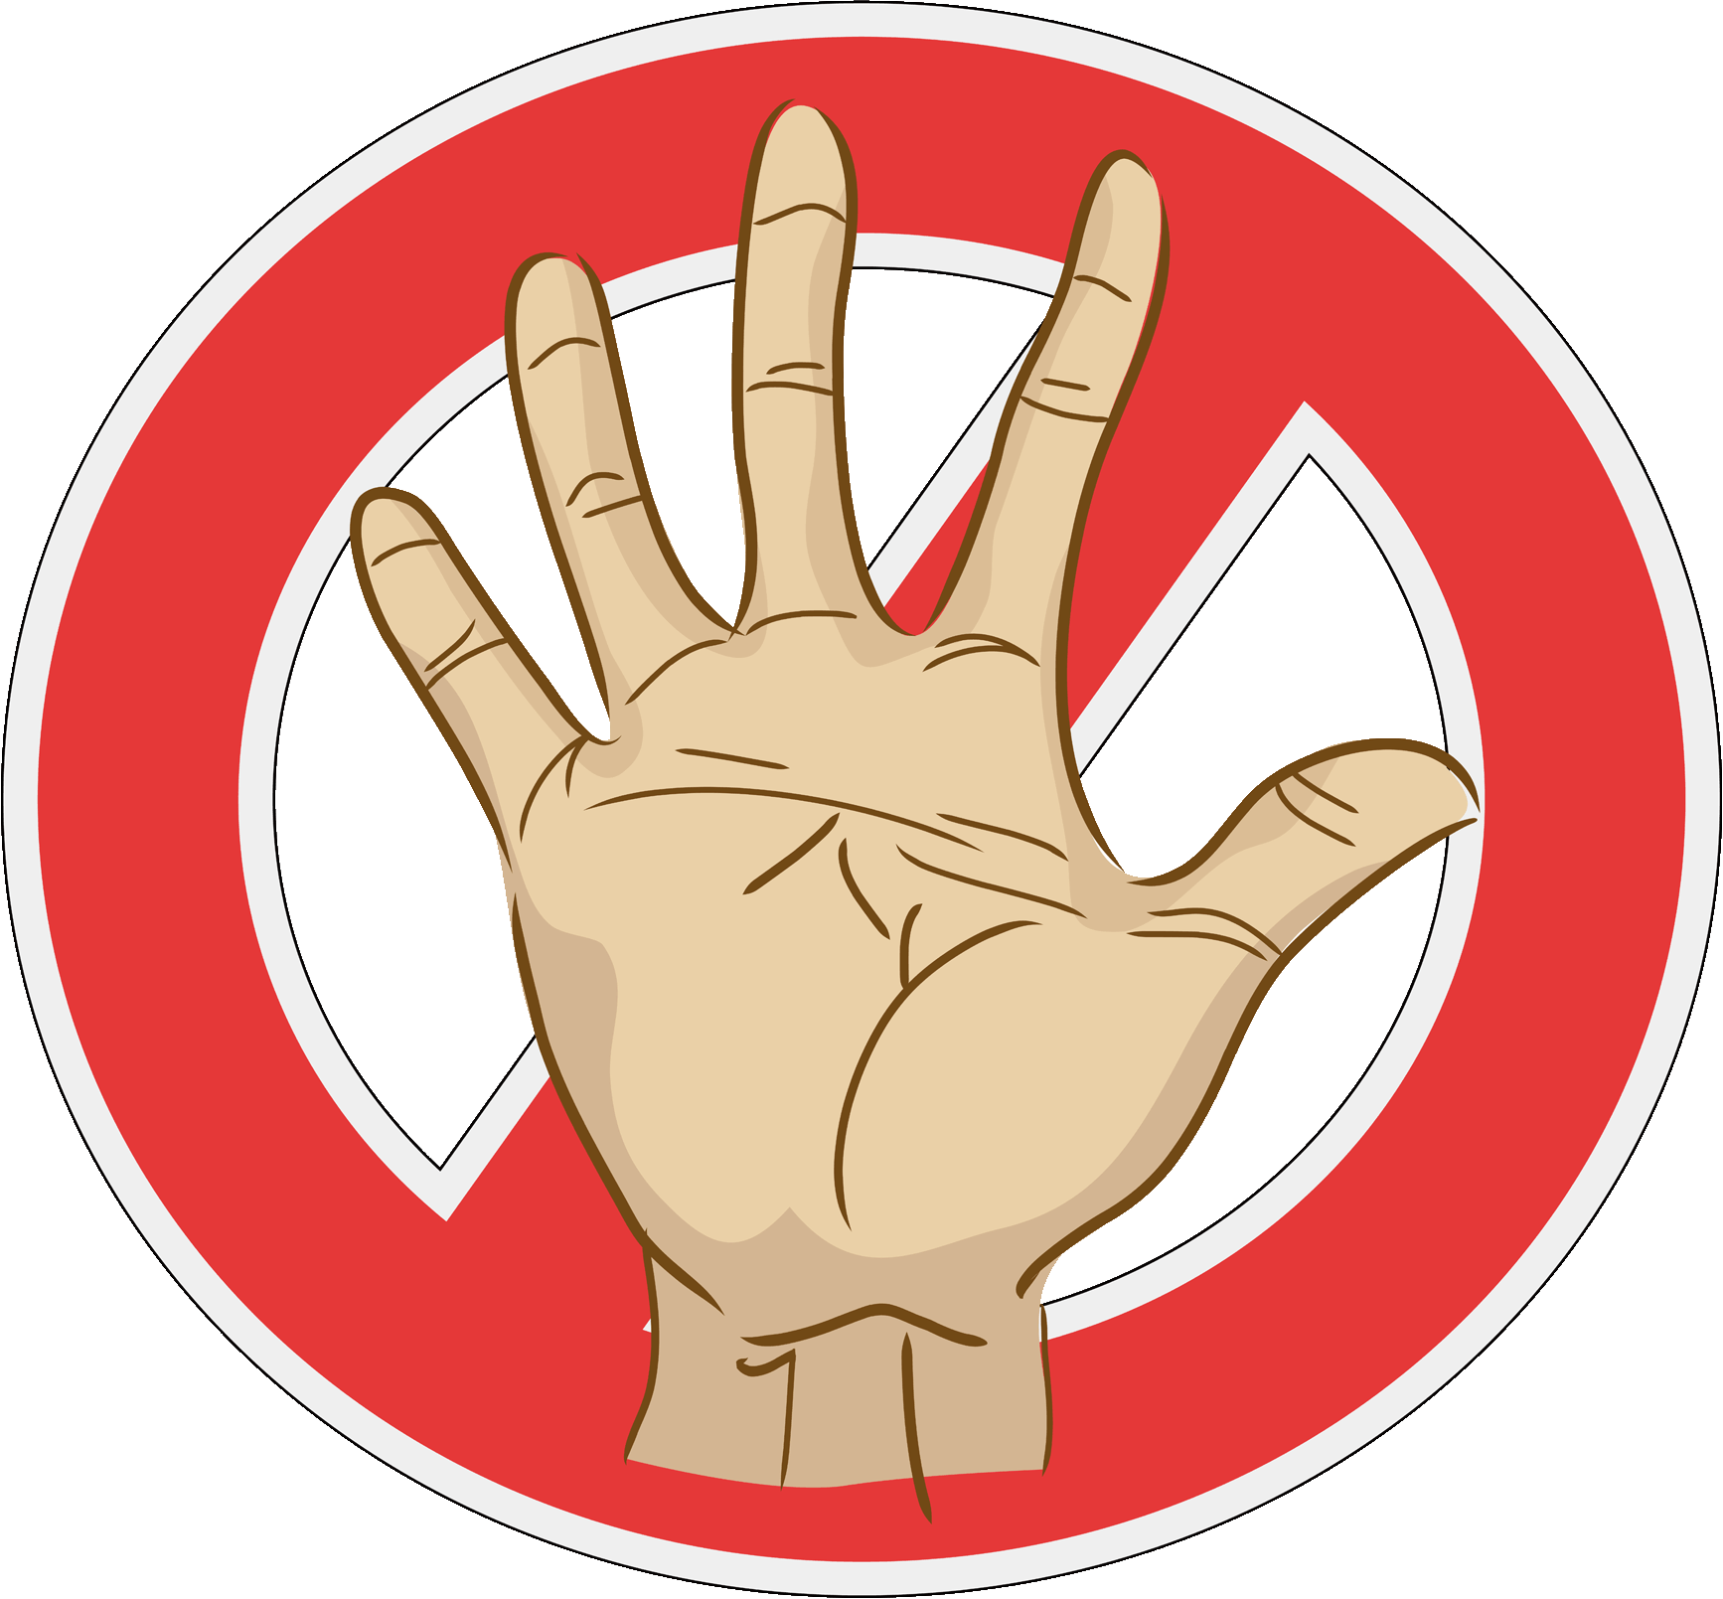
♦ Уговор – убеждение в том, что предстоящее действие нужно (можно совершить)
♦ Принуждение, угрозы – угрожать могут чем угодно – тем, что расскажут какую-то тайну, сообщат родителям определённого рода информацию, выложат в интернет нелицеприятное видео
♦ Обещания – предложение взамен за совершение преступления какого-то блага – гаджета, денег и т.п.
♦ Обман – сообщение недостоверной информации о том, к чему склоняют.

Возьми за правило: умение сказать «нет» - это проявление не слабости, а собственной силы воли и достоинства!
Помни!
1. Правильно мотивируй причину отказа:«Мне это не нужно», «Я не хочу вредить здоровью», «Это опасно» и т.п.
2. Всегда будь готов к давлению, умей противостоять и отказаться.
3. Умей развлечь себя другим способом.Например, вступи в кружок, клуб или займись спортом!
4. Умей выбирать друзей: настоящие друзья не предложат совершить необдуманный поступок или пойти на преступление.
5. Не бойся показаться самостоятельным в выборе решения!



Берегите себя, ведь жизнь даётся только раз!

При необходимости
Вы всегда можете получить консультации в КДН и ЗП в МО «Сафоновский муниципальный округ»
по адресу:
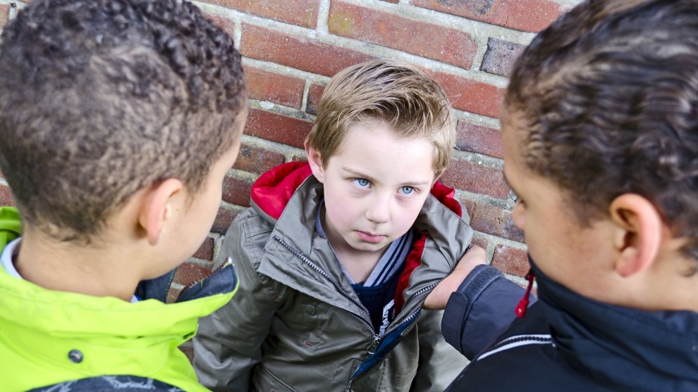
г. Сафоново
ул. Ленина д.3 каб. 401
тел. 8-(48-142) 2-17-28


«СОХРАНИ ЖИЗНЬ
–
СКАЖИ «НЕТ»»

Памятка для детей и подростков
Разработана КДН и ЗП в МО «Сафоновский муниципальный округ» Смоленской области

Памятка утверждена на заседании КДН и ЗП от 27.03.2026 г. №07

Строительные объекты,
заброшенные дома,
железнодорожные пути,
водные объекты,
проезжая часть дорог
НЕ МЕСТО ДЛЯ ИГР!

ИМЕЙ СИЛУ ОТКАЗАТЬСЯ, НЕ СМОТРЯ НИ НА КАКИЕ УГОВОРЫ!

